Quelles sont les déclarations que vous pouvez établir et envoyer avec bobbee ?

bobbee by AGIRIS

LEs dÉclarations courantes

TVA
3310 / 3310 A / 3310-TER / 3310-TIC | Déclaration CA3 mensuelle / trimestrielle et ses annexes
3519 | Demande de remboursement
3517 | Déclaration CA12 / CA12E annuelle BIC
3517B | Déclaration CA12A / CA12AE annuelle BA
3514 | Acomptes trimestriels BIC
3525 | Acomptes RSA
3515 | Régime des acomptes provisionnels

IS
2571 | Relevé d’acompte IS
2572 | Relevé de solde IS
2573 | Demande de remboursement - IS

CVAE
1329A | Relevé d’acompte (CVAE)
1329D | Solde (CVAE)
1330 | Déclaration Valeur ajoutée

IFU
2561 | Déclaration des revenus de capitaux mobiliers

RCM
2777 | Revenus de capitaux mobiliers

DAS2
DAS2 | Déclaration des honoraires

Les liasses fiscales

Les déclarations
2031 | Impôt sur le revenu
2033 | Réel simplifié BIC
2035 | Bénéfices non commerciaux
2050 | Réel Normal BIC
2065 | Impôt sur les sociétés
2072S | Déclaration simplifiée sociétés immobilières
2139 | Réel Simplifié Agricole

bobbee peut effectuer l’envoi des déclarations aux OGA pour les dossiers BA, BIC et BNC.
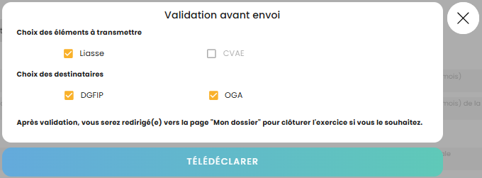

Les annexes
2067 | Relevé de frais généraux
2067bis | Relevé des frais déductibles liés à des états non coopératifs
2069A | Crédit d’impôt pour dépenses de recherche
2069RCI | Réductions et crédits d’impôts de l’exercice
ANNEXLIB01 / ANNEXLIB02 / ANNEXLIB03 | Annexe libre modèles 01, 02 et 03
CA17PROREC | Détail des produits à recevoir
CA18CHAPAY | Détail des charges à payer
CA19CHAREP | Détail des charges à répartir sur plusieurs exercices
CA20CHAAVA | Détail des charges constatées d’avance
CA21PROAVA | Détail des produits constatées d’avance
DEMAGREZFU | Zones franches urbaines, demande d’agrément
DRESZFUREC | Zones franches urbaines, fiche de calcul recto
DRESZFUVER | Zones franches urbaines, fiche de calcul verso
SUIVPVSUIM | État de suivi des sursis et reports d’imposition

